* [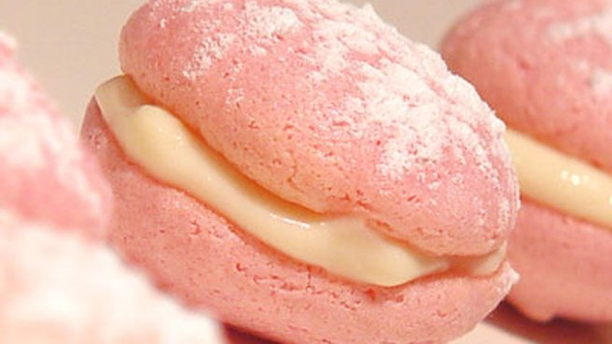](javascript:;)**Macarons roses et blancs**

*Bernard nous propose une fantastique recette de macarons ! Une recette à base de fruits rouges à rougir de plaisir...*  
  
**Ingrédients**   
Pour les coques:   
- 150 g de poudre d'amande  
- 150 g de sucre glace  
- 150 g de sucre en poudre  
- 110 g de blancs d'œufs 'liquéfiés' (vieux de quelques jours)  
- 2-3 g de colorant alimentaire rouge (j'ai utilisé du rouge cerise en poudre)  
- 38 g d'eau (faut être précis-)  
  
Pour la ganache :   
- 100 g de chocolat blanc  
- 60 g de crème fleurette  
- 50 g de pulpe de framboises  
- 2 cs d'eau de rose (facultatif)  
- une vingtaine de framboises  
  
Préparation la ganache :   
Faites bouillir la crème puis la verser en deux trois fois sur le chocolat en l'incorporant (comme une émulsion). La crème doit être lisse et brillante. Ajoutez la pulpe de framboises et l'eau de rose, puis mixer le temps en ayant soin de ne pas incorporer d'air. Couvrir de papier film au contact et mettre au réfrigérateur plusieurs heures.  
  
Préparation les coques des macarons :  
Mixez rapidement les amandes avec le sucre glace pour obtenir une poudre fine. Passez au tamis. Mélangez-la avec la moitié des blancs d'œuf (soit 55 g). Séparez la masse en deux et ajoutez le colorant dans la première.  
Faîtes bouillir l'eau et le sucre jusqu'à 118°C (il se formera de grosses bulles). Parallèlement, montez le reste des blancs (55 g) en neige avec quelques gouttes de citron (facultatif). Enfin versez ce sirop sur les blancs (au centre de la cuve, ni sur le fouet ni sur la paroi) tout en continuant de battre (meringue italienne), d'abord à petite vitesse puis plus fort. Il faut obtenir un 'bec d'oiseau'. La meringue sera tiède (50°C), lisse et brillante.  
Divisez la meringue en deux (dans deux cuves). Versez dans chacune la moitié du mélange amandes.  
Travailler à nouveau pour obtenir une masse fluide (pas trop). Il faut tourner la spatule pour rendre homogène l'ensemble, le faire un peu retomber en formant un ruban.  
  
A l'aide d'une poche à douille lisse de 8 mm (ou 10) versez la pâte en formant des ronds sur une plaque à pâtisserie couverte de papier cuisson. Battez légèrement la plaque pour obtenir des ronds plats. Laissez croûter une heure dans un endroit sec  
Cuisez les macarons au four à 150° (ventilé) pendant 14-15 minutes. Ouvrez le four une ou deux fois pendant la cuisson afin que la vapeur s'échappe. Dès la sortie, faites glisser la feuille de papier hors de la plaque et laissez refroidir.  
  
A l'aide d'une poche à douille lisse, garnir la moitié des coques (en alternant rose et blanc) d'un peu ganache framboises, mettez au centre une demi-framboise fraîche, puis encore une petite pointe de ganache et refermer le macaron. Procédez de même avec le reste des macarons, les mettre dans une boîte hermétique. Dégustez après 24 heures en ayant soin de les sortir 2 heures avant du réfrigérateur.